Proyecto: Simulación de bombeo de acuíferos

Integrantes

Sebastián Daloia
Mathias Chubrega
Andrés Pías
Álvaro Correa
Jesús Guibert

Índice:

1 Introducción 5
2 Definición del problema 10
3 Solución al problema 18
4 Solución informática 21
5 Organización del Proceso 60

Introducción

Marco contextual

El presente proyecto es realizado para la obtención del título de Tecnólogo en informática de la Facultad de Ingeniería en convenio con la Universidad del Trabajo del Uruguay.

Su principal objetivo es la investigación y evaluación de diferentes tecnologías existentes y el desarrollo e implementación de un software para la interpretación de ensayos de bombeo de un acuífero. Los usuarios de este software serán los alumnos de una clase de hidrología subterránea.

La hidrología subterránea es una ciencia que se encarga de estudiar las aguas subterráneas: su captación, circulación, sus condicionamientos geológicos y todos los fenómenos relacionados, además es muy importante para evaluar sistemas medio ambientales complejos. Actualmente los estudios hidrogeológicos son de especial interés para la provisión de agua a la población y para lograr una mejor preservación del medio ambiente. Aportan una mayor compresión del ciclo de vida de ciertos productos químicos y sustancias contaminantes, como por ejemplo, su movilidad, dispersión y la manera en que afectan al medio ambiente.

Un ensayo de bombeo consiste en colocar una bomba[] en determinada parte del terreno, bombear un cierto caudal durante un cierto tiempo y medir los descensos en el nivel del agua que se producen en el pozo de bombeo y en otros pozos aledaños. Los ensayos de bombeo sobre una superficie permiten conocer determinadas condiciones sobre los suelos y el terreno.

Bajo este contexto, es que nuestro grupo del Tecnólogo informático, en forma conjunta con el grupo de Hidrología Subterránea desarrollaremos un sistema enfocado en el diseño de una interfaz grafica amigable que brinde facilidades para el ingreso de datos y para la muestra de resultados a través de visualizaciones, y que permita procesar datos de campo, simular y predecir niveles de descenso del agua en todo el dominio para verificar determinadas condiciones de acuíferos genéricos.

Motivación

Es entusiasta la idea de integrar un grupo interdisciplinario que nos garantice la posibilidad de desarrollar nuestras habilidades de cooperación y comunicación con profesionales de otras áreas. Por otra parte, estamos frente a un hecho sin precedentes como lo es la colaboración en un proyecto entre la Regional Norte y el Centro Universitario de Paysandú, lo que puede significar el origen hacia un mayor desarrollo de actividades integradoras futuras que se realicen conjuntamente entre ambos polos.

Es también para nosotros muy interesante el planteo que se nos hizo por parte del Ing. Pablo Gamazzo sobre la necesidad de desarrollar un producto inexistente como es la elaboración de un software para la interpretación de ensayos de bombeo que aporte información valiosa a sus usuarios.

De los ensayos de bombeo en acuíferos pueden obtenerse distintos parámetros que caracterizan al medio o al terreno en el que se encuentran. El conocimiento de dichos parámetros es indispensable tanto para optimizar la explotación del recurso a nivel local como para comprender el funcionamiento regional. Estos datos pueden resultar útiles para tomar decisiones en caso de que se quiera realizar algún tipo de explotación del terreno como por ejemplo la tala y no generar resultados nefastos para el medio ambiente.

Introducción al problema

El proyecto consiste en desarrollar un programa para la interpretación de ensayos de bombeo. El sistema desarrollado deberá ofrecer a los usuarios una interfaz amigable que permita ingresar datos de un dominio que representará una porción de un acuífero subterráneo junto con todos los elementos involucrados en los ensayos de bombeo. Habiendo para cada elemento un conjunto finito de datos asociados, a partir de los resultados, el sistema deberá generar simulaciones en 2 y 3D del comportamiento que tendrían los niveles de descenso de las aguas en todo el dominio.

El problema principal consiste en dar solución a la ecuación que gobierna el flujo de agua en un acuífero. La misma, es una ecuación en derivadas parciales y bajo ciertas hipótesis puede escribirse como:
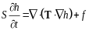

El objetivo del trabajo no es desarrollar soluciones a dicha ecuación, sino implementar un conjunto de algoritmos ya conocidos que le den solución, encontrando sus incógnitas a partir de datos ingresados. Como nos dijo Pablo Gamazo, la ecuación del problema es meramente anecdótica para nosotros.

Basándonos en nuestros intercambios con el ingeniero Pablo Gamazo, sabemos que este software estará destinado básicamente a alumnos de Hidrología subterránea quienes lo utilizarían para experimentar con diferentes datos y así podrían ver el comportamiento que tiene un acuífero ante determinadas condiciones. Cada alumno deberá tener instalada la aplicación de escritorio en su computadora. Los resultados obtenidos podrán ser almacenados en formato de video en la misma máquina del usuario.

Los pasos en el sistema deberían ser básicamente los siguientes:

- Creación de un nuevo proyecto. Inicialmente para determinar el dominio, el usuario ingresa las dimensiones del mismo y se genera un recuadro en blanco, donde se irán dibujando los elementos pertenecientes a este como por ejemplo los pozos.

- Seleccionar el Método de solución.

- Definir el dominio. Los elementos geométricos que se deben utilizar son planos, rectas y puntos. Además se deben ingresan los parámetros principales que tendrá el dominio como por ejemplo, los valores para S y T.

- Definir los pozos de bombeo. Cada pozo tendría asociado una colección de quíntuplas de datos de la forma (x,y,Q,ti,tf) donde x,y indica la posición, Q es el caudal y ti,tf son los tiempos inicial y final.

- Definir los pozos de observación.

- Definir las barreras del dominio.

- Ingresar observaciones de los ensayos

- Asociar datos a pozos de bombeo u observación

- Visualizar gráficas de descenso en el dominio. El sistema debe permitir simular la variación del nivel del agua (nivel piezométrico)[] para escenarios genéricos utilizando las diversas soluciones existentes. Los resultados a visualizar serán superficies equipotenciales en el plano similar a las curvas de nivel[]. Se deberán graficar curvas de nivel que representen los niveles de descenso (h) producidos en todo el dominio.

- Visualizar gráfica de optimización.

- Exportar video.

Objetivos

Desarrollar un producto de software que facilite el estudio e investigación del comportamiento de un acuífero luego de ser sometido a ensayos de bombeo presentando una interfaz muy amigable.

Otros de nuestros objetivos es ejercitar nuestra capacidad como investigadores en nuevas tecnologías. Descubrir y evaluar diferentes herramientas tecnológicas, ya sean lenguajes o librerías que faciliten la tarea de desarrollo, sometiéndolas a un ojo crítico que nos lleve a determinar cuál es la mejor solución a implementar.

Es también nuestro objetivo, aprender y desarrollar capacidades de trabajo en equipo, realizando cada integrante su aporte personal al consenso general, coadyuvando en la culminación del trabajo.

Métodos de solución

Resultados

Definición del problema

Definición
Una vez conocido el contexto y las generalidades del proyecto, es pertinente especificar sobre los temas y conceptos que afectarán al dominio del mismo, lo cual se describe en la sección 2.2, esto se consigue mediante el intercambio de información con nuestros pares de la Regional Norte, y posterior investigación. En base a lo anterior, se describen los requerimientos funcionals y no funcionales del sistema.

Evolución de requerimientos

En nuestras reuniones con Gamazo que hemos tenido personalmente y por Skype[], hemos obtenido la siguiente información.

Métodos de solución

Existen diversos métodos de solución analíticos o numéricos que permiten predecir la variación del nivel piezométrico en función del caudal extraído y los parámetros del acuífero.

Uno de los métodos a utilizar es el Theis[], del cual conocemos que tiene cinco parámetros: Theis(r,t,Q,T,S).

Los parámetros que puede recibir un método de solución son:

r: distancia radial desde el pozo de observación y el pozo de bombeo.

t: tiempo medido en días.

Q: es el caudal del pozo el cual se mide en m^3/d, por ejemplo 500.

T: transmisividad[] son m^2/d, por ejemplo 1000.

S: coeficiente de almacenamiento, por ejemplo 0.0001, determina el descenso en todo el dominio.

El método de solución es el problema directo, en el cual se tiene los valores de los parámetros, por ejemplo T y S y a partir de estos se calcula el descenso en todos los puntos del dominio (se obtienen los h).

Las características de las diferentes soluciones analíticas y numéricas son las siguientes:

Analíticas
- No todas permiten o soportan el uso de barreras[].
- Se les puede pedir el valor de la variable para cualquier tiempo, o sea que la variable se obtiene a través de una función (cuya complejidad es relativa).
Numéricas
- Hay que definir una discretización espacial, es decir el usuario decide sobre cómo dividir el dominio.
- Hay que definir una discretización temporal: definir tiempo inicial y final y longitud de paso de tiempo.
- La variable se obtiene de una matriz que se calcula para cada paso de tiempo.

La idea es que en un principio exista un número determinado de métodos de solución en el sistema. Más adelante, se van a ir generando nuevos métodos que se implementaran en el sistema. Por esto, Pablo nos proponía definir una clase "Solución" y luego ir haciendo especializaciones.

Cada método deberá tener asociado sus propios parámetros.

Ensayos de bombeo

Respecto a los pozos sabemos que la ubicación de los mismos se deberá ingresar cardinalmente (x, y). Por otro lado, se deberán ingresar los datos de las observaciones y caudales de bombeo. Luego se deberán asociar estos datos a los pozos correspondientes.

Los valores podrán ser ingresados por parte del usuario, o ser suministrados a través de un fichero de extensión txt o de una hoja de cálculo de open office[] donde los datos vienen divididos en columnas. Esta información será almacenada en memoria, en estructuras con nivel en función del tiempo o con caudal en función del tiempo (esta última solo válida para pozos)

Otro concepto introducido en la reunión del día 14 de noviembre de 2011 fue que en el sistema no diferenciáramos los pozos de observación de los de bombeo. A un mismo pozo se le puede asociar el caudal bombeado, así como también observaciones hechas en el mismo.

Barreras

En el dominio pueden existir barreras positivas o negativas. Las barreras positivas son por ejemplo un río o un arroyo. Las barreras negativas son por ejemplo montañas. Estas van a influir de diferente manera para dar solución al proyecto.

Las barreras afectaran a todos los métodos de solución. En términos matemáticos, deben ser consideradas como cualquier otro de los parámetros o propiedades del dominio (S, T, etc.).

Existirán además de estas barreras, condiciones externas o de contorno, las cuales se definirán solo para las soluciones numéricas no para las analíticas (como por ejemplo si hay un lago fuera del dominio porque en esos lugares el nivel no va a cambiar). Para el dominio se podrá definir dos tipos de condiciones de contorno: de nivel o de flujo[] A efectos prácticos esto quiere decir que el usuario le asignará a cada contorno un tipo y luego un valor.

Algoritmos de optimización

El algoritmo de optimización permite resolver el problema inverso al que es resuelto por el método de solución. Se parte de algunos valores de h observados y se prueba con diferentes T y S para encontrar lo que de más parecido.

En términos de programación, podremos considerar a los algoritmos de optimización de la misma forma que los métodos de solución. Esto significa, en diseñar una clase optimización, donde todos los algoritmos hereden de esta. Esto se ve reflejado más adelante en nuestro modelo de dominio. La optimización puede involucrar uno o más pozos de observación. El algoritmo más sencillo es correr el mismo caso para varias combinaciones de parámetros. Existen otros más complejos que se basan en minimizar la diferencia entre lo observado y lo medido.

Cada algoritmo deberá tener asociado los propios parámetros que utiliza.

Uno de los algoritmos de optimización es CaliTheis2 (específico para la solución analítica de Theis), del cual conocemos que tiene 8 parámetros:

CaliTheis2 (Q,obs,r_obs,t_obs,Tmin,Tmax,Smin,Smax)

Los parámetros que puede recibir CaliTheis2 son:

Q: caudal

obs: conjunto de datos correspondiente a las observaciones obtenidas, luego de
haber aplicado a cada uno de sus elementos(observaciones) la solución analítica Theis.

r_obs: conjunto de datos relacionados con obs, indicando la distancia radial desde
un pozo de observación y uno de bombeo para cada elemento de obs.

t_obs: conjunto de datos relacionados con obs, indicando el tiempo en días para
cada elemento de obs.

Tmin: Transitividad Minima

Tmax: Transitividad Maxima

Smin: Coeficiente Minimo

Smax: Coeficiente Maximo

Los valores Tmin,Tmax,Smin,Smax son aquellos que el usuario ingresa para probar combinaciones entre ellos para encontrar los valores de T y S más óptimos.

Gráficas

Dependiendo de lo que estemos resolviendo tendremos que graficar distintas cosas. Existen tres casos de gráficas:

Caso 1: Gráficas animadas de los ensayos de bombeo, que se generan a partir de la aplicación de un método de solución.

Simulación de un ensayo de bombeo donde consideramos que los valores de S y T son fijos y por lo tanto queremos solamente ver el valor de los descensos en el dominio (la gráfica de los niveles de agua en el plano 3D y 2D) o el campo de velocidades (gráfico vectorial 2D).

Caso 2: Gráfica 2D con el valor de los descensos vs. tiempo en puntos de observación.

Caso 3: Gráfica 2D para la etapa de optimización. Se grafican juntas la función objetivo y los puntos que representan las observaciones en el transcurso del tiempo.

En esta etapa, el sistema resuelve el problema inverso. El usuario elige un método de optimización que busca encontrar la mejor solución aproximada y lo que se quiere graficar es la diferencia entre los niveles observados y los niveles medidos, en la etapa anterior, para diferentes tiempos.

Visualización

Se necesitaría una representación visual para todo el dominio y una por pozo. También una de la función objetivo si se hace optimización. Se deberá generar una animación para la representación del dominio.

Requerimientos

Requerimientos no funcionales

El sistema debe de estar preparado para operar en múltiples sistemas operativos, como mínimo en WIndows y distribuciones GNU/Linux.

Éste debe ser una aplicación de escritorio, ya que todo servicio web ha sido destacado como prescindible.

Ningún dato ha sido remarcado esencialmente como persistente, por lo tanto no se debe de elegir método de persistencia. Lo único que puede ser almacenado en el sistema del usuario es un video con las animaciones generadas.

Requerimientos Funcionales

El sistema debe cumplir los siguientes requerimientos que permitirán que el usuario logre una correcta interpretación de los ensayos de bombeo.

- Creación de un nuevo proyecto. Este requerimiento permitirá ingresar un conjunto de datos de entrada y resultados para un problema dado.

Deberá permitir al usuario definir las dimensiones del dominio a representar ingresando valores numéricos para Lx (ancho) y Ly (Alto). A partir de esta información se generara gráficamente el siguiente recuadro a través del cual será posible definir los elementos del dominio como pozos y barreras.
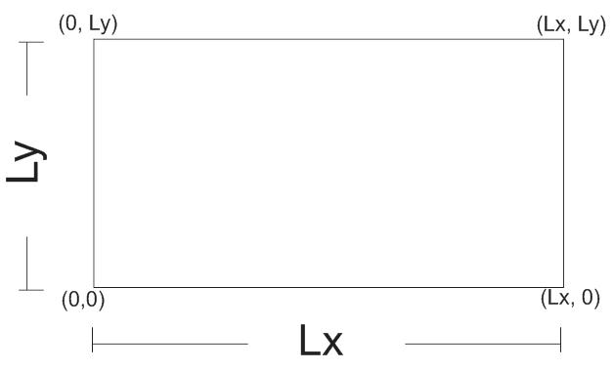

Además a través de este requerimiento será posible definir la ecuación del plano que regirá los niveles iniciales (Ho) en todos los puntos del plano a través del ingreso de tres coeficientes: a,b,c. Toda esta información luego será utilizada para los cálculos de los métodos de solución.

- Métodos de solución. En el programa existirán diversos métodos de solución. Cada método encapsulará su propia lógica de cálculos. Esto significa que si bien para todos los métodos, los cálculos se realizaran sobre todo el dominio, la generación puntual de resultados será responsabilidad de cada método. El usuario podrá seleccionar un método de solución, a priori, ya sea del tipo analítico o numérico, y además deberá ingresar todos los parámetros o condiciones del acuífero asociados al mismo, como por ejemplo los valores para la Transitividad y el Coeficiente de Almacenamiento.

- Ingresar o importar caudales de bombeo. Este requerimiento implica que el usuario podrá proporcionar o indicar un archivo para importar datos del caudal bombeado por la bomba, asignándole un nombre al ensayo. El fichero podrá ser de texto (txt) o de Open Office Calc (ods) y deberá cumplir un formato particular. Opcionalmente, el usuario tendrá la posibilidad de ingresar de forma “manual” uno a uno los tiempos y los caudales de bombeo y así registrar un ensayo de bombeo en el sistema

- Ingresar o importar observaciones del ensayo. Este requerimiento garantiza que el usuario podrá importar un conjunto de observaciones del ensayo, proporcionando un fichero que contenga los datos de las observaciones registradas y asignándole un nombre a dicho conjunto. El fichero podrá ser de texto (txt) o de Open Office Calc (ods) y deberá cumplir un formato particular. Opcionalmente, el usuario tendrá la posibilidad de ingresar de forma “manual” una a una las observaciones, sus tiempos y niveles observados y así registrar un nuevo conjunto de observaciones en el sistema.

- Definir dominio. Este es el requerimiento central del proyecto y consiste en ofrecer una interfaz 2D para definir el dominio. Se permitirá el ingreso de planos, rectas y puntos para representar los diferentes elementos como los pozos y las barreras. Los pozos de bombeo o de observación se representaran gráficamente mediante puntos y se ingresaran a través de una herramienta grafica o a través sus coordenadas. Las barreras, ya sean bordes impermeables o de nivel fijo, se representaran mediante rectas y se ingresaran mediante una herramienta grafica o a través de sus datos (coordenadas de dos puntos).

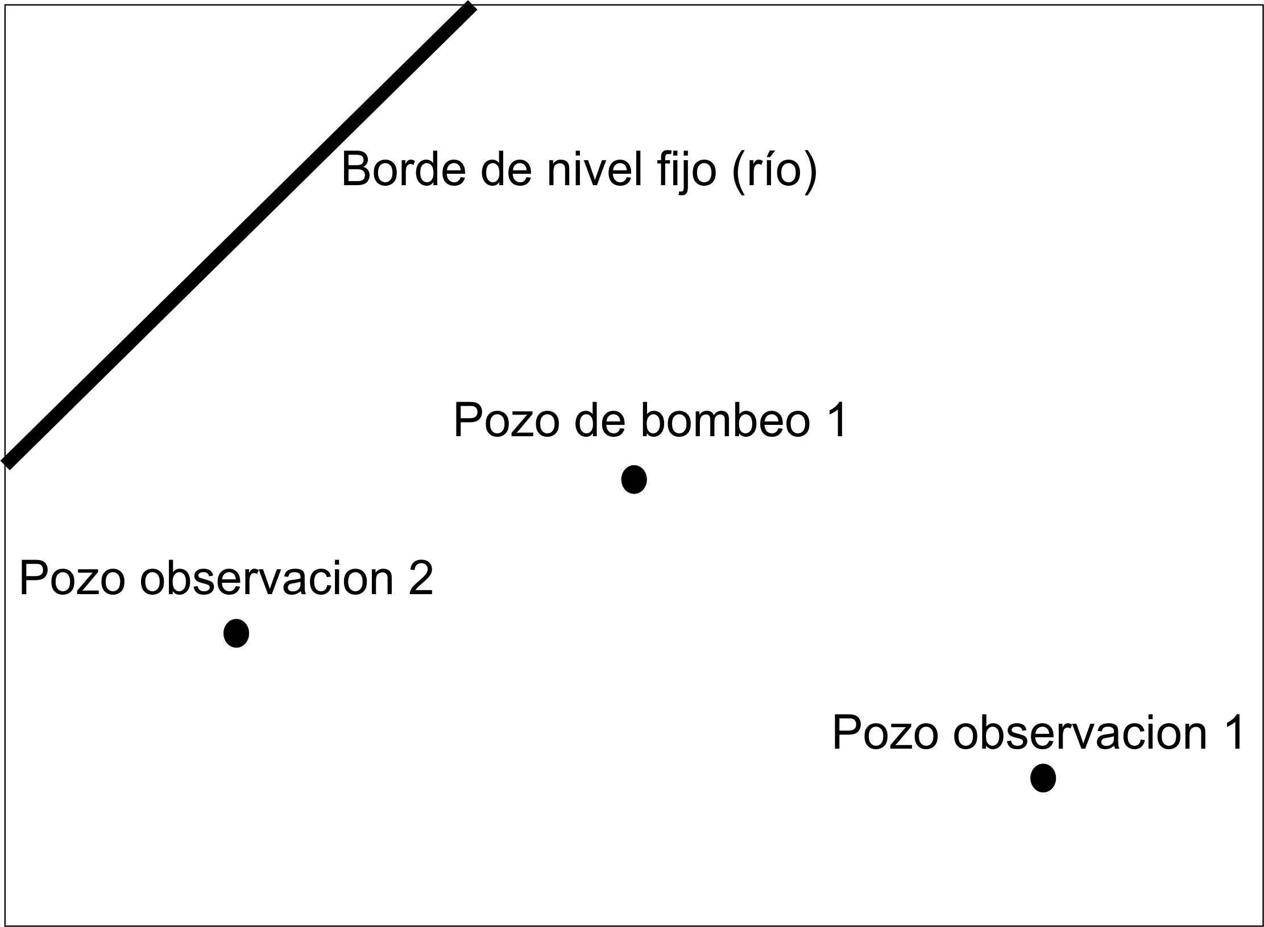

- Asociar datos a pozo. Esta funcionalidad permitirá al usuario finalmente enlazar un punto del dominio con un conjunto de observaciones o un ensayo de bombeo cargados previamente en el sistema. Como paso previo a esta etapa, se deben haber definido al menos un punto en el dominio y se debe haber ingresado un ensayo de bombeo o una observación.

- Visualización de resultados y Animación.

Esta funcionalidad permitirá al usuario visualizar simulaciones de la variación del nivel de agua a partir de los resultados obtenidos tras aplicar el método de solución sobre los datos y parámetros de entrada. Es así que se generaran graficas animadas para representar los niveles de descenso (h) producidos en todo el dominio, en 3D y 2D (a través de curvas de nivel) o gráficos vectoriales 2D para representar el campo de velocidades. También se graficaran las observaciones.

Las animaciones deben de manera dinámica:
- Poder ser pausadas
- Poder ser reproducidas en reversa
- Seleccionar la velocidad de incremento de tiempo
- Exportar el video.

[Animación de las 3 graficas]

- Algoritmos de Optimización. Estos algoritmos serán encargados de encontrar los parámetros del dominio que mejor ajusten una función objetivo con las observaciones de los ensayos. El usuario podrá seleccionar y ejecutar un algoritmo de optimización para cada pozo de observación existente.

- Visualizar gráfica de optimización. Gráficas 2D de las funciones objetivo de optimización en función de parámetros del problema y de las observaciones para todos los puntos de observación. En las siguientes imagen se ven como se grafican conjuntamente la función objetivo y las observaciones.

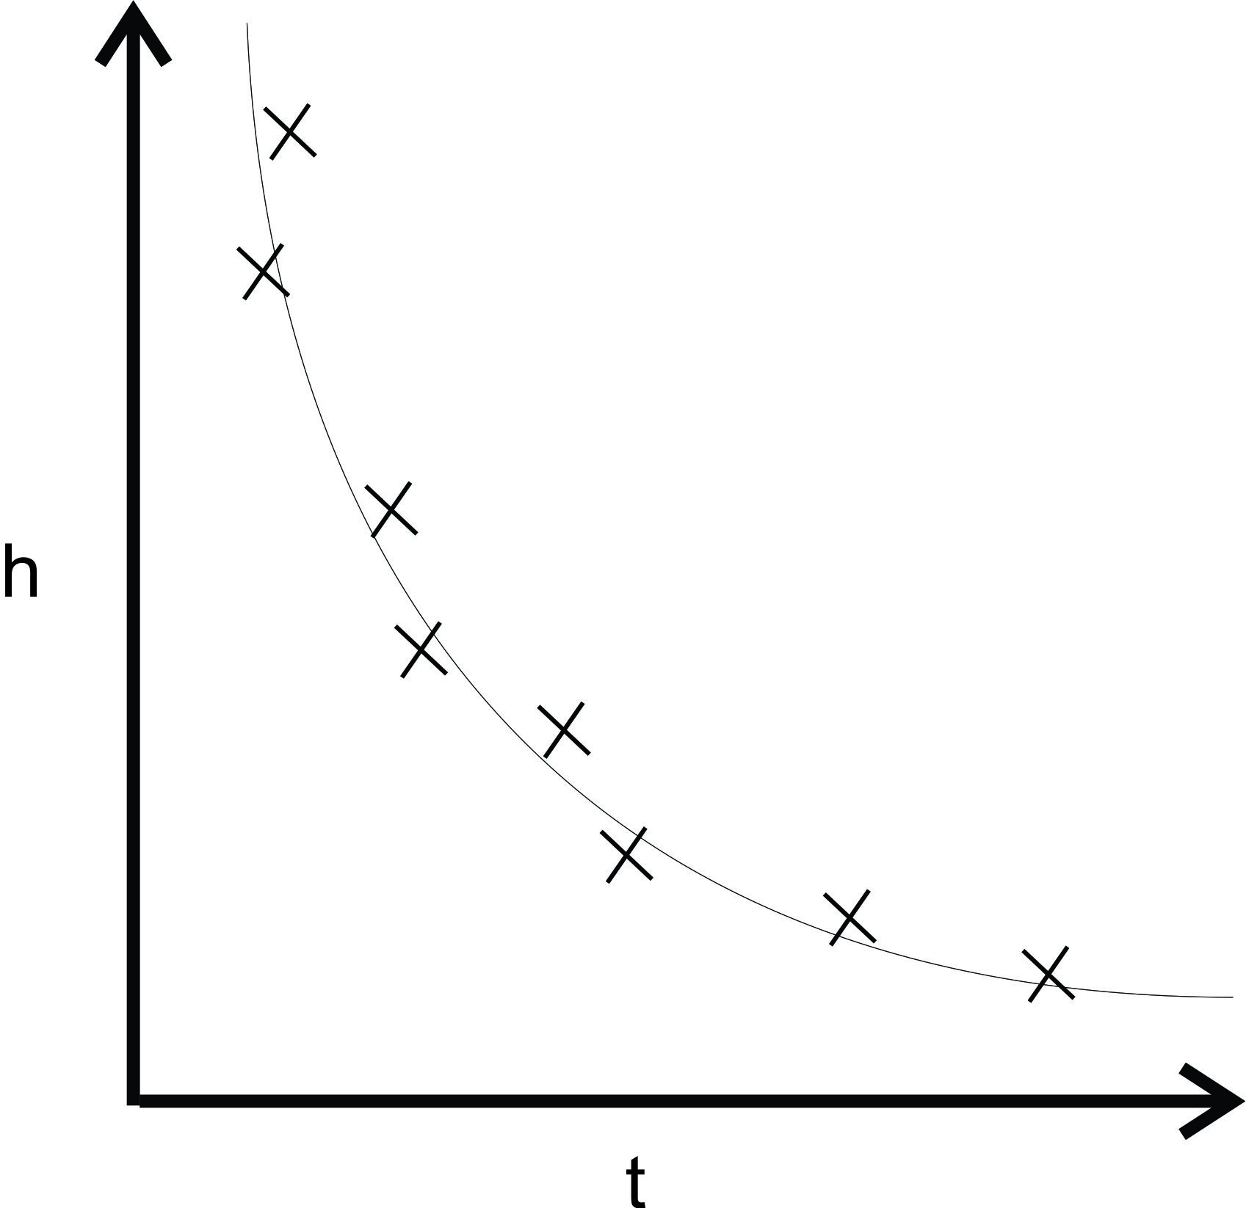

Solución al problema

Introducción

Comenzando con la solución a los requerimientos del problema, en primera instancia se investigó sobre los diferentes lenguajes y tecnologías existentes en el mercado, evaluando con ojo crítico teniendo en cuenta que deberían de sernos útiles para el desarrollo del proyecto.

Tuvimos que encontrar las herramientas que nos permitieran brindarle al usuario una interfaz grafica 2D que fuera útil para dibujar elementos geométricos en una “pizarra” o espacio en blanco y que luego de un determinado procesamiento de datos se visualizaran graficas animadas en 2D y 3D de los resultados. Esta/s herramientas además debían permitir exportar la animación generada en formato de video.

A partir de esto, fue posible llevar a cabo un comparativo y selección de tecnologías. Luego se prosiguió con la investigación sobre los diferentes conceptos enfocados a los acuíferos subterráneos y a los ensayos de bombeo a tal fin de familiarizarnos con los distintos temas abordados a lo largo del proyecto y lograr una mejor comunicación con el grupo de Hidrología Subterránea utilizando una jerga común. A este punto nos encontramos en la etapa de análisis, en el cual desarrollamos el modelo de dominio, la especiación de casos de uso, los diagramas de secuencia del sistema, el diseño de las vistas.

Desde el primer momento, teníamos presente que íbamos a tener que mantener una comunicación permanente con el grupo de Hidrología Subterránea de la Regional Norte, quienes además de ser nuestros clientes para este proyecto, son además las personas que están más interiorizadas en las temáticas para las cuales esta aplicación dará soporte. Para la comprensión del problema y la búsqueda soluciones, fueron muy importantes los constantes intercambios con el Ing. Pablo Gamazo, a través de mails, charlas por skype o reuniones presenciales, de los cuales estuvimos pendientes por nuestra falta de conocimientos en profundidad en esta materia. Cabe aclarar que pese a las distancias, este proceso comunicativo se extendió a lo largo del proyecto, en la cual rendimos cuenta a nuestros compañeros a través de documentación y prototipación temprana. A través de las devoluciones recibidas fue posible aclarar conceptos, determinar los requerimientos necesarios y desarrollar un sistema acorde a las necesidades de nuestro cliente.

Cabe mencionar, que para la resolución de este problema fue muy importante constar con un equipo como el nuestro, en el que somos cinco y cada uno de sus integrantes aporto el máximo de sus esfuerzos en todas las etapas. Las etapas de investigación se hicieron en dos fases, investigación individual y luego consenso general, lo que aporto mayor riqueza en esta etapa, ayudo a nutrirnos a todos en conocimientos a partir de compartir la información y nos fortaleció en cuestiones de trabajo en grupo.

Como se explica en el capitulo Organización del Proceso, la constante en ese proyecto fueron las iteraciones. Nuestra visión inicial fue atacar el problema básico de un acuífero con características muy genéricas. Partimos de implementar un único método de solución, considerando un único pozo de bombeo en el sistema. Con cada incremento, se fueron agregando más parámetros y conceptos a nuestro sistema para dar lugar paulatinamente a una solución más compleja.

Como se fundamenta en el apartado Arquitectura del capítulo Solución informática, nuestro sistema no utiliza persistencia, por lo cual no se diseño ningún modelo de entidad relación. Los diferentes conceptos del problema fueron manipulados como clases. En el siguiente punto se muestra el modelo de dominio utilizado.

Modelo dominio

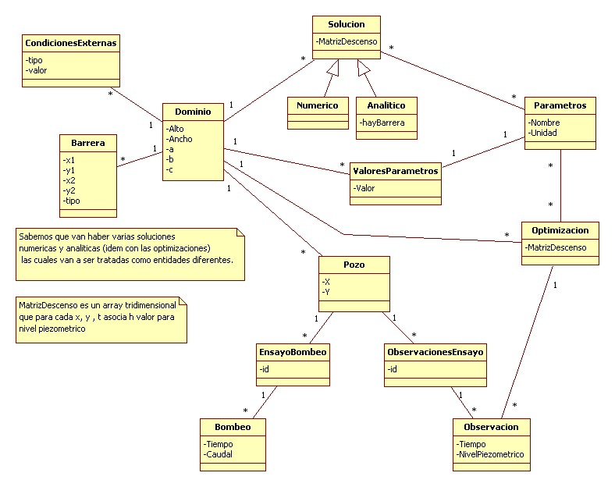

Solución informática
A continuación se presenta la solución informática empleada para este proyecto, listando los casos de uso y describiendo los críticos, también se analiza el entorno a operar, junto con la arquitectura más adecuada para la solución, la argumentación sobre las herramientas elegidas, se presentan diagramas de secuencia del sistema y de los casos de uso. Se cubren característica sobre el diseño, implementación y testing del proyecto.

Casos de uso

Listados de requerimientos

Casos de uso críticos

- Crear proyecto
- Definir dominio
- Ingresar caudales para pozos
- Ingresar observaciones para pozos
- Crear visualización
- Selección de optimización

Casos de uso no críticos

- Modificar dominio
- Importar caudal bombeado
- Importar observaciones del ensayo
- Exportar video

Diagrama de casos de uso

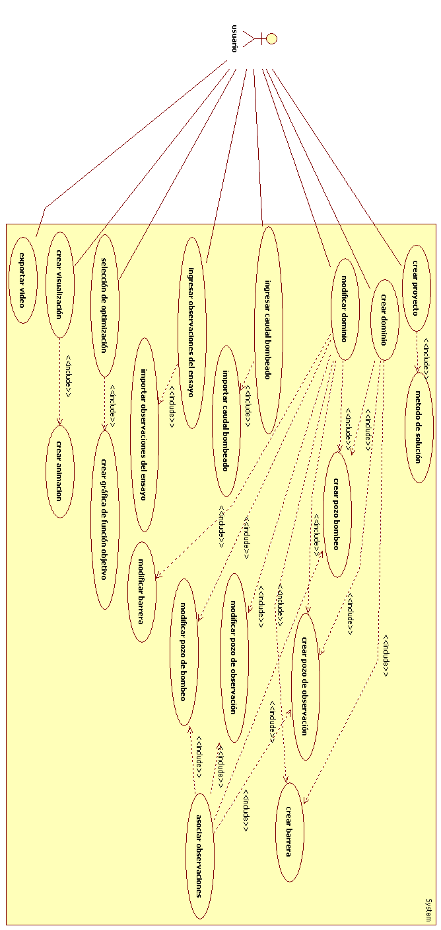

Descripción de los casos de uso críticos

Crear Proyecto

Este caso de uso nos permite dejar sentadas las mínimas bases para comenzar a trabajar. Es el primer paso a seguir siempre que queramos trabajar en el Programa.
Primero el usuario deberá seleccionar las dimensiones del dominio con el cual va a trabajar, también ingresara los Parámetros del Dominio: Coeficiente de almacenamiento y Transitividad. Seleccionara además el Método de Solución a utilizar e ingresará los parámetros requeridos por dicho Método. En caso de ser un Método de Solución de tipo Numérico podrá además indicar las Condiciones Externas.

Definir Dominio

Se enfoca en la creación gráfica de los diferentes elementos que van a componer el dominio. Posibilitando el dibujo y posicionamiento de pozos y barreras, asociándoles coordenadas y datos de los ensayos realizados.

Ingresar caudal bombeado

Este caso de uso permite ingresar los datos de los caudales bombeados por los pozos de bombeo a medida que transcurre el tiempo. El usuario deberá ingresar para cada bombeo que desee registrar: un valor en segundos para indicar el tiempo en que se produce y el caudal bombeado en ese momento. Una vez que complete el procedimiento podrá elegir que los datos se almacenen registrando así un nuevo ensayo o desechar los datos ingresados.

Ingresar observaciones del ensayo

Este caso de uso permite ingresar los caudales observados por los pozos de observación a medida que transcurre el tiempo. El usuario deberá ingresar para cada observación que desee registrar, un valor en segundos para indicar el tiempo en que se produce y el nivel piezométrico alcanzado en ese momento. Una vez que complete el procedimiento podrá elegir que los datos se almacenen registrando así un nuevo conjunto de observaciones o desechar los datos ingresados.

Selección de optimización

Este caso de uso permite realizar la asociación entre un pozo del dominio y un método de optimización, el usuario indicara dentro del dominio un determinado pozo que método de optimización utilizara. Estos datos de asociación (pozo-optimización) serán almacenados, pero se permite al usuario modificar las asociaciones creadas.

Entorno a Operar

El entorno ^{[1]} a operar es otro de los requerimientos en un proyecto, delimita que tipo de arquitectura se tiene que implementar, y establece los tipos de subsistemas de la misma.

Se distinguen, por sus diferencias de carácter, dos tipos de entornos de desarrollo, el web y el de escritorio.

Entorno Web

Dentro del entorno web, se puso en consideración:
- Ventajas:
  - Multiplataforma^{[2]}: Funciona bajo cualquier sistema operativo
  - Portables ^{[3]}: Incrementa el nivel de los dispositivos consumidores de la aplicación.
  - Consumo de recursos bajo: El procesamiento está a cargo de un servidor.
  - No ocupan espacio:

- Desventajas:
  - Requieren un servidor
  - No se accede al Hardware local directamente para el procesamiento

Gracias a la comparativa anterior se puede obtener una solución viable al problema, la cual implementaría un sistema con arquitectura web cliente/servidor ^{[ Apéndice. 10].} Donde la aplicación se encontraría alojada en un servidor brindando los distintos servicios y los clientes accederían a los susodichos.

Entorno de escritorio

El sistema es creado para ejecutarse en un ordenador de escritorio sobre un sistema operativo, a consecuencia de esto el sistema desarrollado puede generar un lazo permanente sobre el sistema operativo (dependiendo para cual fue desarrollado) no pudiendo migrar la solución a otra plataforma⁴.

1 Entorno: donde la aplicación se desarrolla, entre los más importantes se encuentran el entorno orientado a web y el de escritorio. El primero orientado a operar en un sistema distribuido en donde coexiste una comunicación a través de una red de comunicaciones; el segundo orientado a operar en un sistema monolítico, donde trabaje bajo una terminal sin necesidad de comunicarse con otros.
2 Multiplataforma: capacidad de un sistema de software en operar igualmente en distintas plataformas
3 Portabilidad: Facilidad de un programa de ser ejecutado en diferentes ambientes, con distintos sistemas operativos.
4 Consideración importante al momento de elegir el lenguaje de programación.

Entorno elegido

Acorde a las investigaciones sobre que entorno utilizar, los nombrados anteriormente cumplen los requisitos para generar una solución. La elección de un entorno de escritorio surge al momento de que el cliente especifica que la aplicación pueda ejecutarse sin requerir un servidor, cuyo requisito es válido ya que el cliente no podrá acceder al sistema si no tiene conexión directa con el servidor. Así mismo no descarta que a futuro pueda ser una funcionalidad que se pueda integrar en el producto final.

Dentro de la amplia gama de lenguajes existentes para este entorno, se tomó la decisión de evaluar mediante puntos específicos los siguientes lenguajes: Java, C/C++ y Phyton. En donde se buscó encontrar fortalezas y debilidades de cada lenguaje, para determinar cuál se adecuaba más a una solución satisfactoria.

Arquitectura del sistema

Arquitectura

Dentro del ciclo de vida^{[Ref, 35]} que lleva el desarrollo del software, una de las pautas más importante a tener en cuenta es la correcta elección de la arquitectura del sistema^{[Ref,36]}.

Estilos arquitectónicos

Desde el principio se planteo que unos de los objetivos importantes que debía de tener el estilo arquitectónico era la de dividir las responsabilidades de la aplicación en un sistema de entidades que posean identidad y cooperen entre ellas, es cuando se integro la arquitectura orientada a objetos ^{[Apéndice 1,a]}. Aportando enormemente la elaboración del modelo de dominio (técnica DDD) ^{[1]}. Es de señalar que estos objetos se comunican por medio de llamadas a métodos o acceso a propiedades de otros objetos, utilizando interfaces bien definidas.

La complejidad de la arquitectura orientada a objetos nos llevo a la elección de integrar otra arquitectura que coopere con la anterior, y que nos incremente el nivel de abstracción de los objetos. Es por eso que incluimos la arquitectura en capas ^{[Ref 36]}.

La arquitectura en capas agrupa las funcionalidades relacionadas en una aplicación: En capas, que se apilan verticalmente (vista como una pirámide invertida), donde cada capa agrega las responsabilidades y abstracción de la capa inmediatamente debajo de ella.

[1] DDD: El Diseño Guiado por el Dominio (DDD) es un enfoque orientado a objetos para diseñar software a partir de los objetos del dominio, con sus comportamientos y relaciones. El software construido es una proyección directa del modelo.

Patron MVC (Model View Controller)

Para seguir un orden de la arquitectura en capas, implementamos el patrón MVC, el cual nos divide la aplicación en tres capas bien definidas:
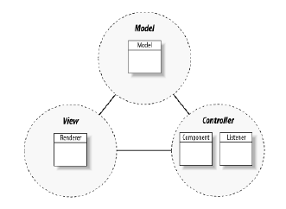

- Modelo: contiene la lógica de negocio
- Vista: muestra los datos al usuario de la aplicación y permite su interacción, un modelo puede tener asociada más de una vista, dependiendo de cómo se quieran mostrar los datos.
- Controlador: es la capa que interactúa entre las capas Vista y Modelo, recibe los pedidos de los usuarios, desde la vista, realiza las operaciones necesarias en el modelo y retorna una respuesta a la vista.

De esta forma se simplifica el desarrollo y mantenimiento de la aplicación, ya que cada componente tiene claramente delimitado su campo de acción.

Elección del lenguaje y Herramientas
[Se puede agregar información sobre repositorio y porque no elegimos un ]

Python

Es un lenguaje con una extensa y buena documentación, fácil de aprender, cuya sintaxis ayuda a los programadores a escribir de forma simple y prolija.

El aparente problema es la falta de conocimiento que tenemos sobre el mismo, sin embargo esto se ve compensado con las utilidades que nos brinda al elegirlo. A todo esto, al ser estudiantes del tecnólogo, estamos capacitados para ser autodidactas, tenemos la capacidad de tomar una nueva tecnología y aprenderla, ya lo hemos hecho antes y nos ha ido bien.

La ventaja fundamental es la existencia de un framework para graficado de funciones en 2 y 3D: Matplotlib el cual como se ha explicado^{[1]} surge a partir de las limitaciones de desarrollo de la herramienta Matlab, esta acotación es dado a que nuestro proyecto se basa en una versión codificada en esta última herramienta.

Matplotlib

Argumentos

- Existe un conjunto amplio de funciones compatibles con Matlab, por lo cual resulta sencillo migrar la aplicación ya desarrollada actualmente hacia este lenguaje (matplotlib-mlab).

- Además si el día de mañana se desea generar un nuevo cambio en algun script Matlab, no habría mayores problemas para pasarlo a Python.

- Con unas pocas líneas permite generar muy buenos resultados, en dos o tres dimensiones.

- La potencia de hacer muchas cosas en poco código.

- Fácil de programar.

1 Véase investigación en Estado del Arte sobre Herramientas de Graficado, MatPlotLib.

Comparativa

Es una librería con amplia documentación que permite, además de generar las gráficas en diferentes dimensiones, generar animaciones de forma nativa, sin necesidad de codificar programas externos o utilizar librerías externas.

Jzr3d^{[1]}, librería de Java, por su parte no genera los videos, siendo necesario llamara a la librería Processing^{[2]} para poder generarlos. Además, en la etapa de investigación y prueba hubieron que hacer varias configuraciones y copiar varias librerías para que funcionase en Windows, un proyecto de ejemplo en Netbeans^{[3]}.
En C/C++ primero se debió de elegir la interfaz de usuario, Qt, la cual demandó varios pasos de configuración. Su librería nativa Cairo sólo genera gráficas en dos dimensiones, por lo cual como paso anterior debíase de investigar sobre alguna librería de graficado que permitiese expresar las exigencias del proyecto. Por el contrario en Python, sólo se necesitó instalar las herramientas sin paso previo alguno de configuración.
Matplotlib tiene su propio framework para generar animaciones usando Fmpeg o Mencoder, de forma nativa. Ya soluciona la parte de las animaciones. No es necesario utilizar otras librerías como processing. Ya incluye soporte para las gráficas, animaciones y videos.

Interfaz gráfica

La interfaz elegida para el lenguaje que optamos es PyQT^{[4]}, es una herramienta capaz de generar aplicaciones de escritorio a medida, rápidas y robustas. La ventaja de Python es la capacidad de utilizar archivos que estén escritos en C o C++, los cuales son utilizados por los sistemas operativos para escribir extensiones de sus módulos, o por librerías de interfaz gráfica que codificadas en este lenguaje corren como código nativo en cada máquina. Esto hace que la respuesta ante la creación y los eventos de la interfaz gráfica sea rápida. En C/C++ la configuración de Qt para utilizarlo requiere bastantes más pasos y en Java la complicación reside en que todos los elementos de sus interfaces gráficas están escritos en Java, es decir cada pixel es dibujado en pantalla mediante su máquina virtual, lo cual hace notablemente lento el desarrollo de la interfaz mediante SWING u otro framework GUI de Java.

1 Véase en Estado del Arte, investigación sobre Java, Jzr3d.
2 Véase en Estado del Arte, investigación sobre Java, Processing
3 Framework para desarrollar Java, en WIndows.
4 Véase descripción de QT y PyQT

Diagramas de secuencia del sistema

Se presentan los diagramas críticos para el sistema.

Crear Proyecto

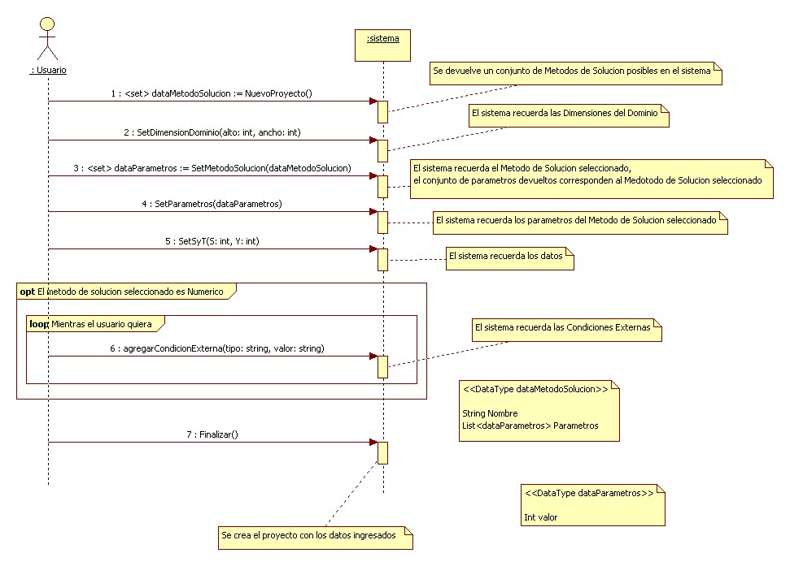

Definir Dominio

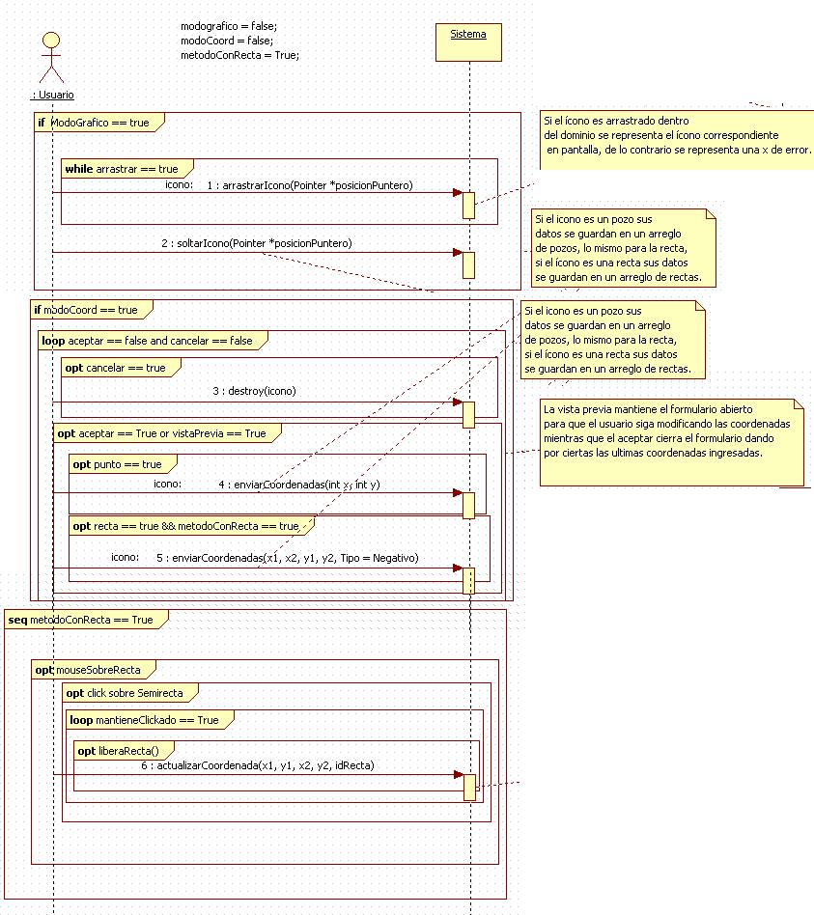

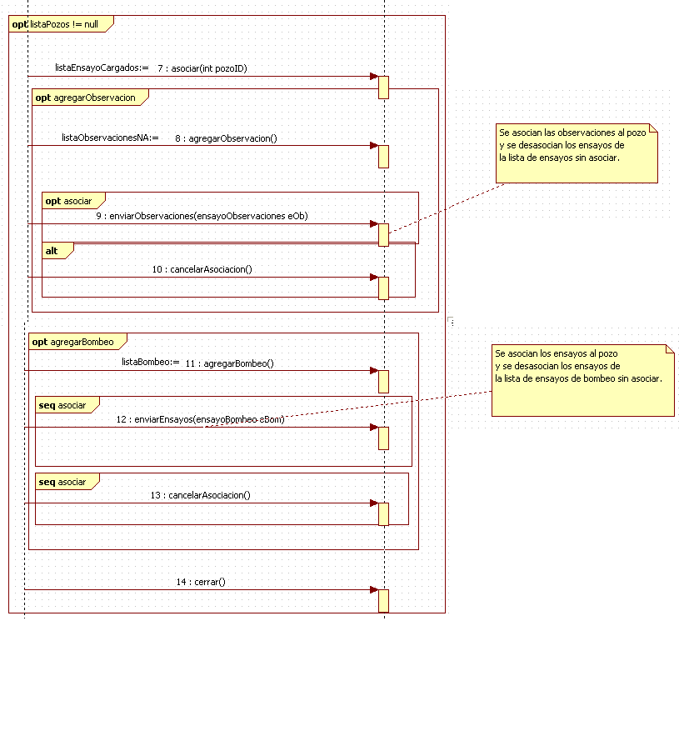

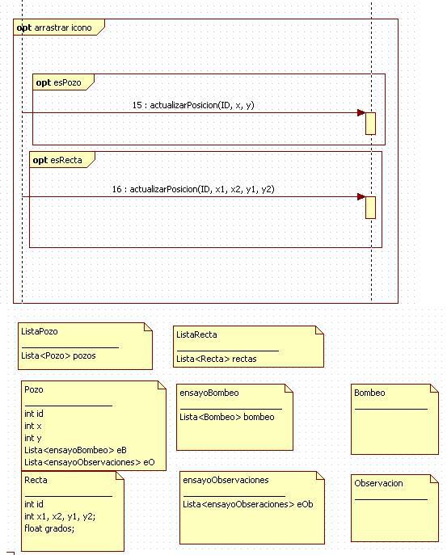

Ingresar Caudal Bombeado

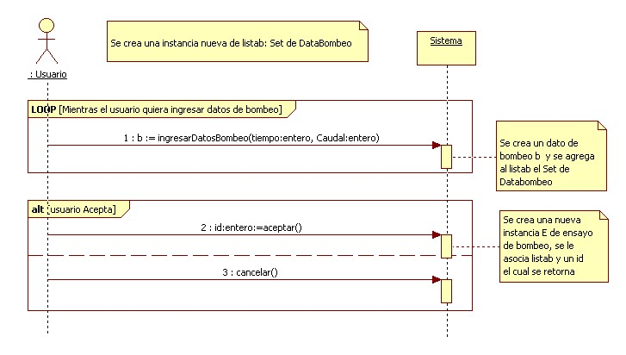

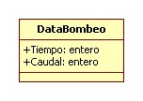

Ingresar observaciones del ensayo

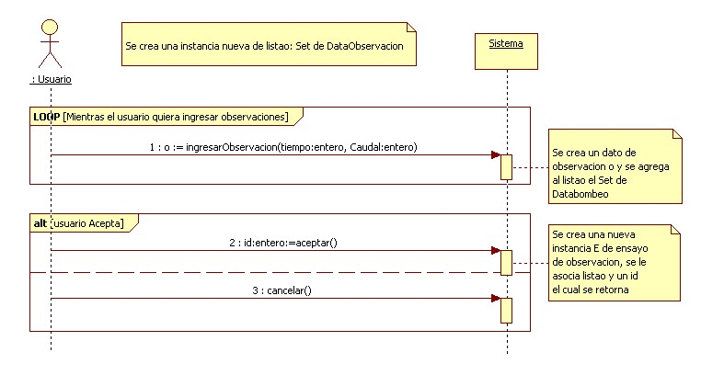

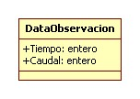

Selección de Optimización

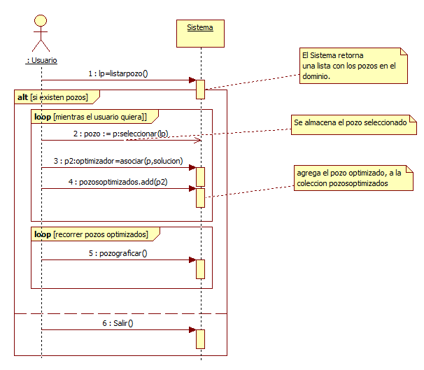

Estructura del proyecto

La abstracción en un proyecto de esta magnitud, no solo se manifiesta para el análisis, o la elección arquitectónica. También conviene establecer convenciones para la organización de los archivos del proyecto.

Estructura del proyecto:

Raíz

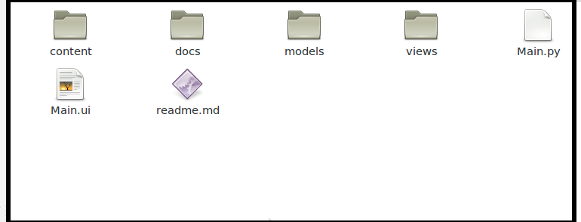
content: Carpeta contenedora de los elementos gráficos utilizados por el programa.
Ejemplo: Imágenes, modelos de elementos de graficado.

docs: Documentación del proyecto.

models: Se almacenan todas las clases utilizadas.

views: Se guardan las diferentes interfaces gráficas, con las que el usuario interactúa.

Estas últimas dos carpetas facilitan la abstracción del modelo MVC^{[Véase 3,1]} dado que los modelos, y vistas mantienen una separación entre cada parte.

Main.py: Es el archivo principal de la aplicación, es quien la inicia, y por el cual las diferentes vistas y modelos son instanciados.

Diseño

Diagrama de clases

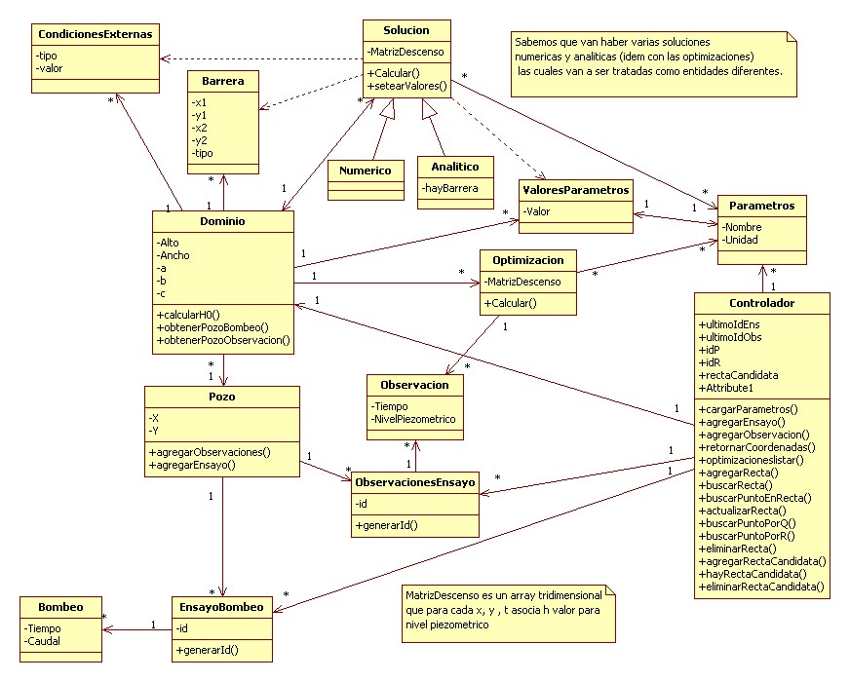

Vistas

Pantalla Inicial

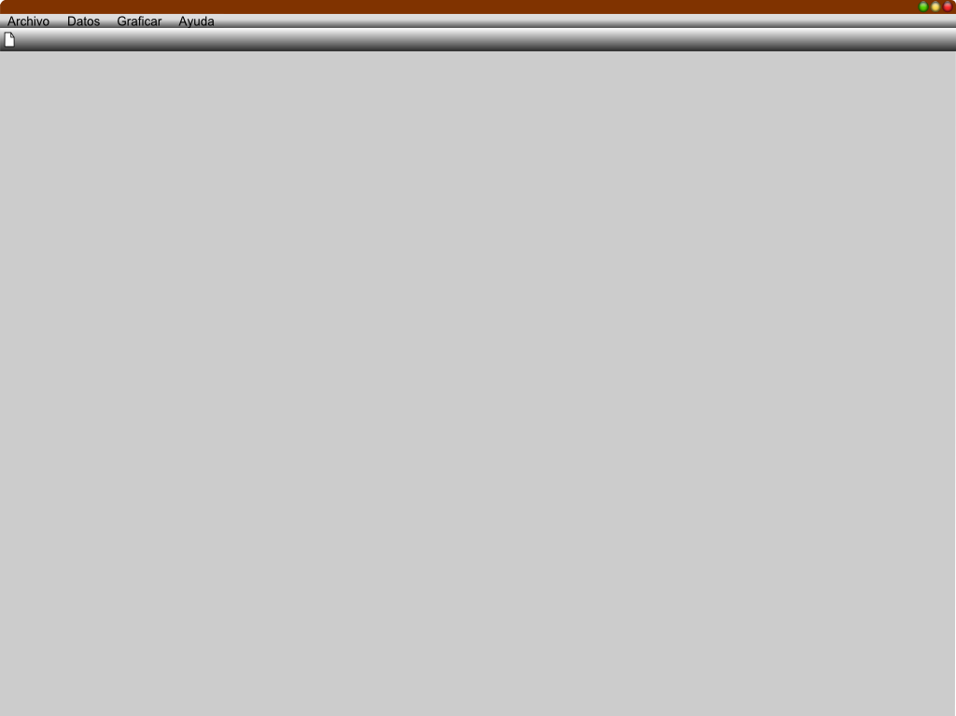

Archivo

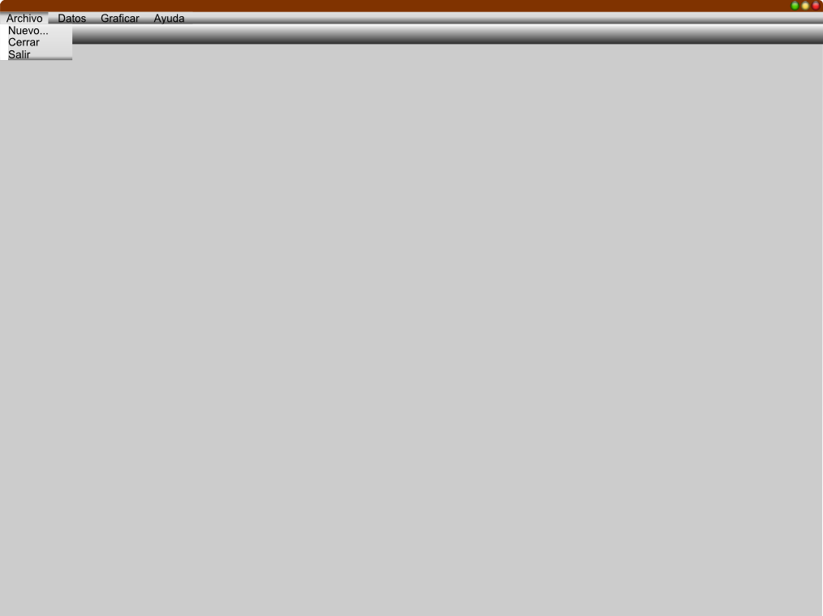

Datos

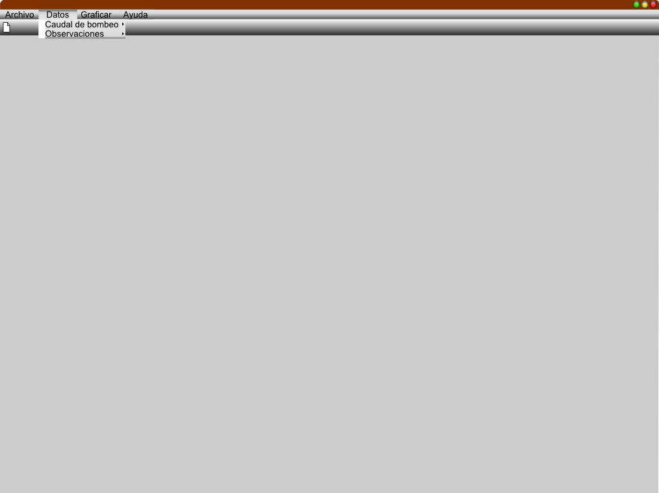

Datos observaciones

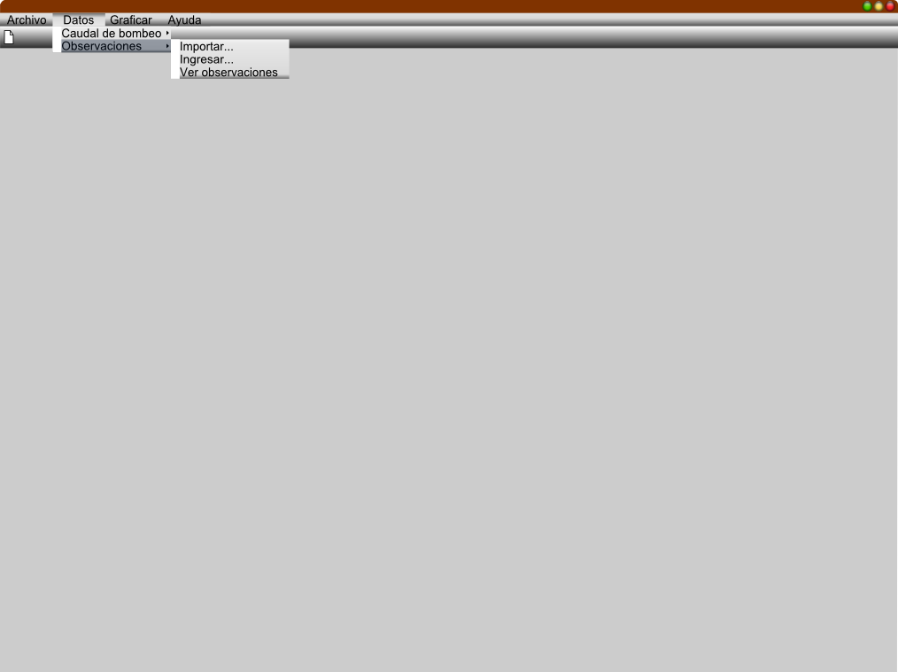

Graficar

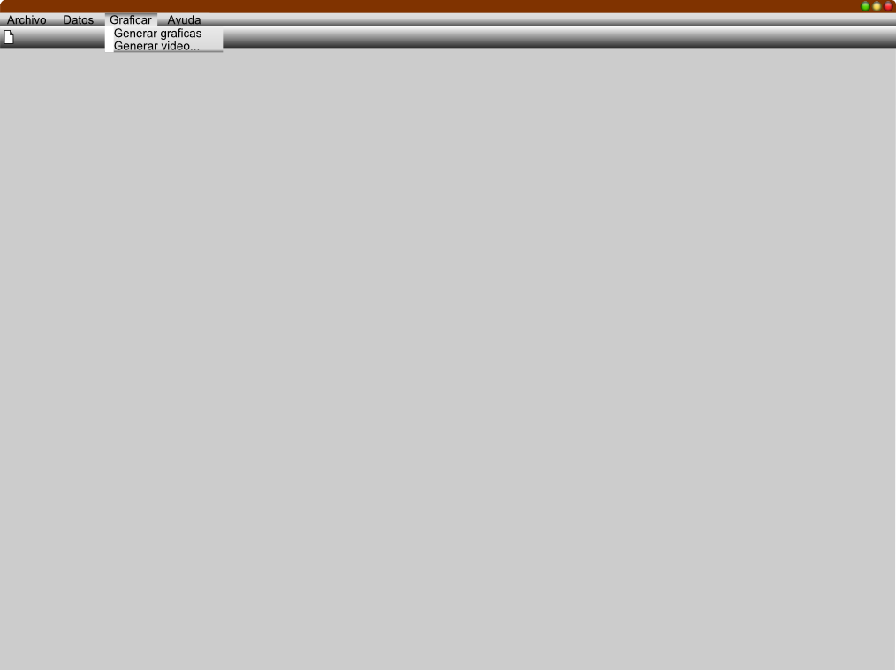

Nuevo Proyecto

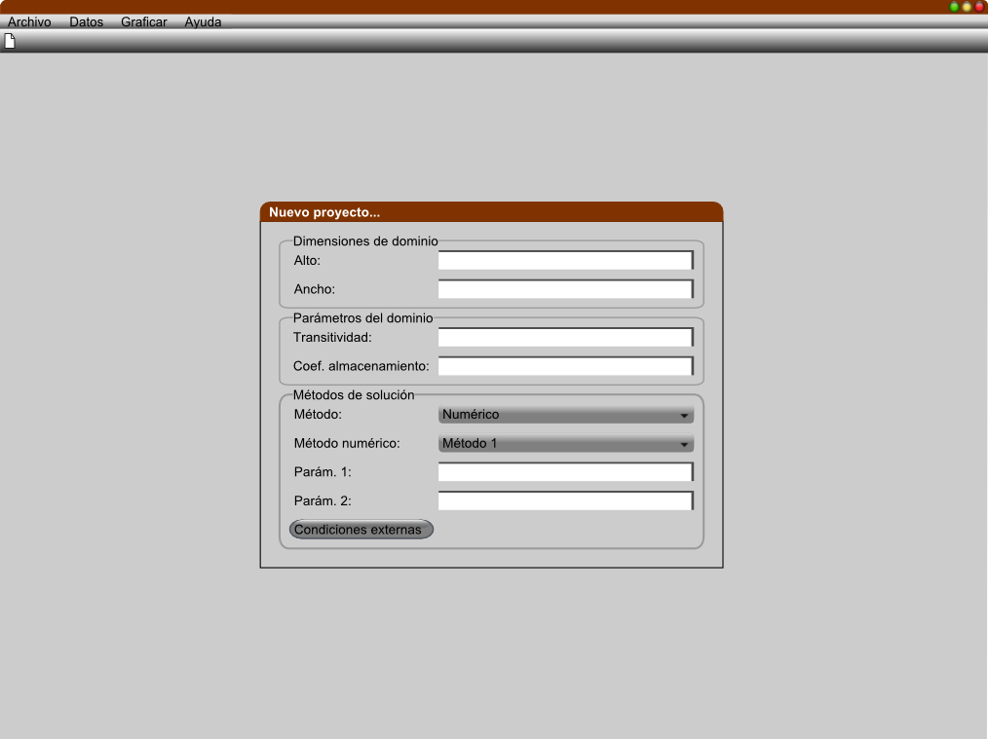

Nuevo Proyecto > Condiciones Externas

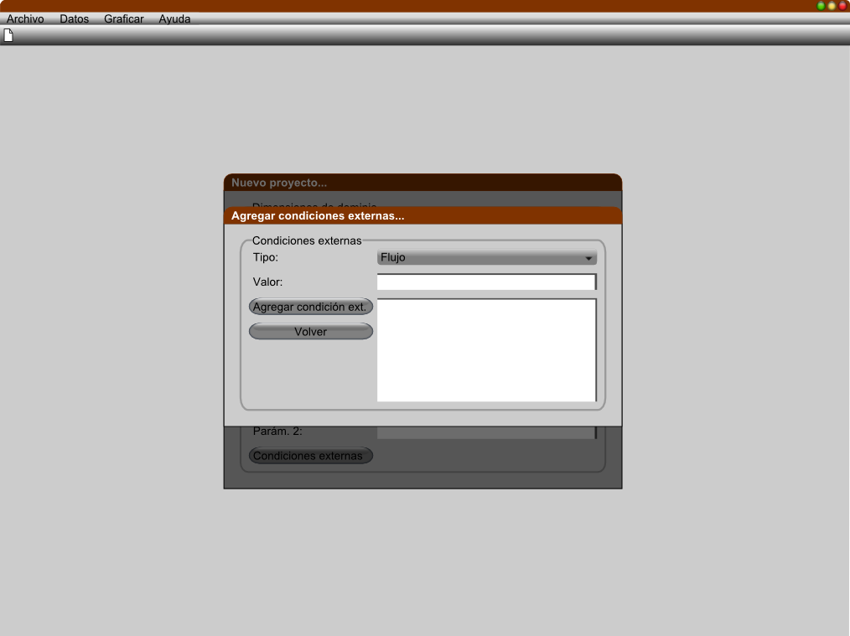

Generar Gráficas

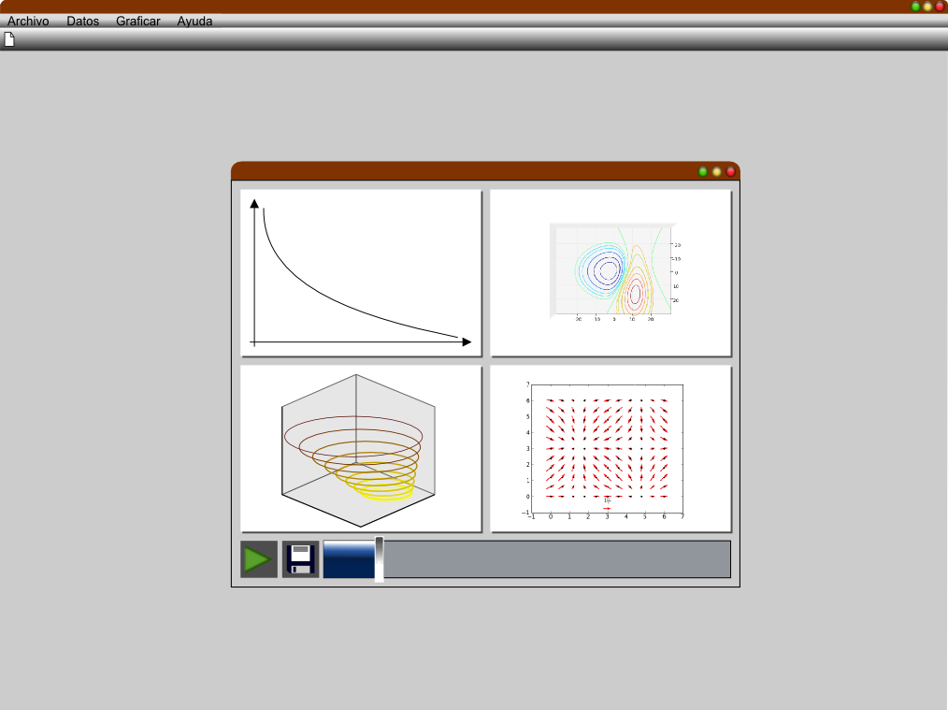

Asociar Optimización en el Dominio

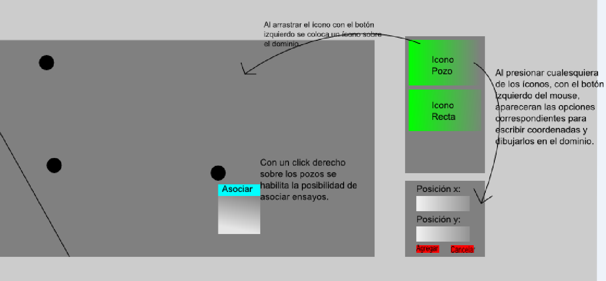

Ventana de Asociación de Ensayos

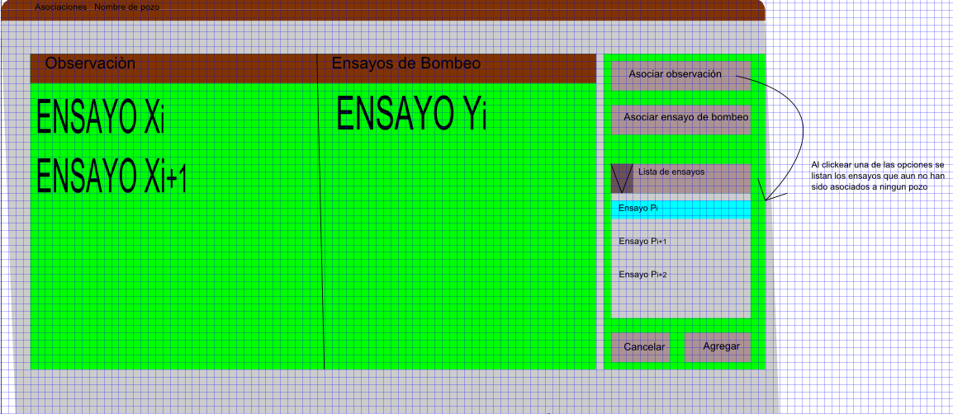

Asociar Optimización – Confirmar Procesamiento

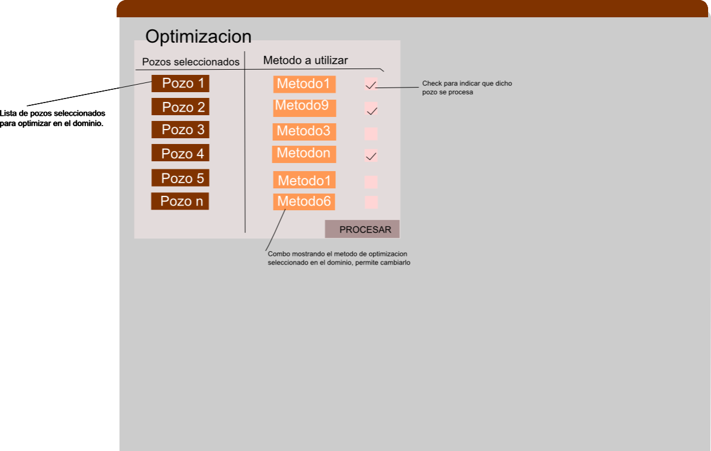

Implementación
El lenguaje de programación que decidimos utilizar fue Python, el mismo incluye poderosas herramientas y librerías, conformando una gama DSL^{[1]} que coadyuvó en la realización.
No nos decidimos por la utilización de IDE alguno, simplemente aprovechamos las propiedades de editores livianos como notepad ++^{[ref, 37]} o el poderoso gedit^{[ref. 38 ].}
Para el graficado se empleó matplotlib, y para operaciones matemáticas diversas la librería numpy. La interfaz de usuario se generó a traves de PyQt4.
Para el control de versionado creamos un repositorio en github, al cual se suben todas las últimas actualizaciones.

Modelo de datos
Explicar un poco sobre las clases, (solo las clases del modelo ) y su función.
Hacer una introducción a la arquitectura del modelo.
Que datos necesitamos, a que corresponden esos datos, y como
los almacenamos.

El modelo de datos, importante para el sistema desarrollado, está basado en un conjunto de clases relacionadas entre si. Su información es persistida en memoria todo el tiempo que dure el trabajo sobre cada proyecto.

Para el funcionamiento del sistema es necesario contar, en cada caso de uso, con un conjunto de datos cargados. Deben de existir variables globales que afectarán todo el proceso, ellas son T, S, a, b y c. En la creación del proyecto también se definen las condiciones externas, los métodos de solución y las dimensiones del dominio. Ulterior a esto se puede proceder a la agregación de observaciones o caudal bombeado en cada pozo, en la definición del dominio se crean los elementos que habrá dentro del mismo, esto junto con sus coordenadas, pudiéndose asociar datos, en caso de que se hayan cargado, de observación y de bombeo a los pozos, y declarar el signo de la recta que se vaya a crear.

Contunuar con una breve descripción de los datos necesarios para el graficado

Listado de clases existentes
Listar las clases(solo las clases del modelo), e indicar su función.

Barrera

Almacena las coordenadas de la recta creada en el dominio.
Posee un método de actualización, y del cálculo de una recta que pasa entre dos puntos, esto para extender sus dimensiones en el plano.

Bombeo

Contiene los datos del tiempo y el caudal registrados para un bombeo individual. Posee un método datosNombre que permite recuperar la lista de atributos de esta clase y un método devolverAt que permite recuperar el valor que contiene cada uno de sus atributos a través de un índice. Ambos métodos son utilizados por la clase modelotabla la cual permite implementar el patrón Modelo Vista de PyQT.
Condición externa

Controlador

Para esta aplicación se utilizó una única clase controladora del tipo Façade debido a que se debe implementar un número reducido de funcionalidades las cuales dependen unas de otras, ya que para la ejecución de una funcionalidad se exige que previamente el usuario haya ejecutado otra serie de pasos anteriores. Centraliza la manipulación de los diferentes objetos instanciados en el sistema: dominio, parámetros, ensayos, observaciones, pozos, puntos, rectas, optimizaciones.

Dominio

Ensayobombeo

Contiene la lista de bombeos y el identificador numérico para cada ensayo de bombeo. Al igual que la clase Bombeo, contiene los métodos datosNombre y devolverAt que facilitan la implementación del patrón Modelo Vista de PyQT.

Figura

MetodoSolucion

Clase base para todos los métodos de solución existentes en el sistema. Contiene una referencia al dominio y una lista de parámetros. Existen dos clases que heredan de esta: son metodoAnalitico y metodoNumerico. Posee un método setearValores para setear los valores utilizados por cada parámetro y calcular utilizado para calcular la variación de los niveles piezometricos sobre todo el dominio. El cálculo puntual para un punto del dominio es implementado por un método de cada instancia particular.

ModeloTabla

Observación

Contiene los datos del tiempo y el nivel piezometrico registrados para una observación. Posee un método datosNombre que permite recuperar la lista de atributos de esta clase y un método devolverAt que permite recuperar el valor que contiene cada uno de sus atributos a través de un índice. Ambos métodos son utilizados por la clase modelotabla la cual permite implementar el patrón Modelo Vista de PyQT.

ObservacionesEnsayo

Contiene la lista de observaciones y el identificador numérico para cada conjunto de observaciones. Al igual que la clase Observacion, contiene los métodos datosNombre y devolverAt que facilitan la implementación del patrón Modelo Vista de PyQT.

Optimización

Parámetros

Contiene el nombre y la unidad de cada parámetro utilizados en el dominio y puede contener también el valor asociado al mismo. Esta clase es utilizada por el controlador para hardcordear los parámetros que se podrán utilizar en el sistema.

Pozos

Contiene las coordenadas para cada pozo del dominio.
Sus métodos permiten actualizar coordenadas, agregar ensayos y observaciones.

Theis

Es una clase que hereda de metodoAnalitico que a su vez hereda de metodoSolucion. Contiene los métodos calcularpozo y WTheis utilizados para la aplicación puntual del método a Theis a un punto dentro del dominio.

Metodooptimizacion

Clase base para todos los algoritmos de optimización existentes en el sistema. Contiene la lista de atributos comunes a los mismos. Tales como lista de parámetros, matriz de descenso, lista de observaciones.
Asi mismo contiene un método procesar, que se encargara de graficas generadas por un método de optimización.

Cada método de optimización existente heredara de esta clase.

Calitheis2

Clase correspondiente al método de optimización (valido solamente para el método de solución analítica de Theis) del mismo nombre, la misma hereda de la clase “metodooptimizacion”, la cual en el método calcular se desarrolla el algoritmo para procesar esta optimización.

valoreParámetros

[Hablar un poco de algunos detalles que creamos necesario comentar sobre el modelo de datos]
Es importante tener en cuenta el nivel de dependencia de datos para cada situación.

1 DSL, Domain Solution Language, término que aplica a soluciones para un problema determinado en un lenguaje dado. La solución puede ser la creación de una librería o herramienta.

Implementación de cálculos

Nombrar clases, atributos y métodos con los que se hacen los distintos cálculos.
Expresarlos en seudocódigo.

Interfaz

Introducción explicando la interfaz a nivel de desarrollo.
Volver a mencionar a PyQt4, como utiliza Qt.
Descripción brevisima de sus módulos.
Para la presentación de la interfaz de usuario hicimos uso de la herramientas PyQt4^{[1]}. La misma cuenta con un conjunto de clases de alto y bajo nivel, divididas en módulos^{[Ref. 39]}, los que hemos utilizado son los siguientes:

QtCore: Módulo para tareas de bajo nivel, todos los restantes módulos se basan en QtCore. Es quien lleva a cabo las funcionalidades no gráficas.

QtGui: Módulo para tareas de alto nivel, conjunto de clases utilizadas para la presentación de los datos al usuario.
Como implementamos matplotlib con PyQt4

Sys: Este modulo provee acceso a algunas variables usadas o mantenidos por el interprete y funciones que interactúan fuertemente con el interprete.
Zipfile: Módulo para leer y descomprimir archivos comprimidos.

Xml.dom.minidom: Es una implementación liviana de la interface DOM (Document Object Model) utilizada para parsear documentos XML como estructuras de arbol.

Que clases de PyQt4 utilizamos y de que manera organizamos sus intancias para el dominio, para seleccionar método de optimización, para asociar observaciones y crear proyecto.
[Explicar con fotos]

Definir Dominio

Cuenta con tres áreas bien definidas, ellas son barra de herramientas, área de coordenadas y plano.

Los botones de la barra de Herramientas, al igual que los pozos que se crean en el dominio heredan de la clase boton, la cual hereda de la clase QtGui.QPushButton, esto debido a la necesidad de reimplementar algunos métodos: mousePressEvent, mouseReleaseEvent, mouseMoveEvent, utilizados para darles movilidad al momento del arrastrado y soltado.
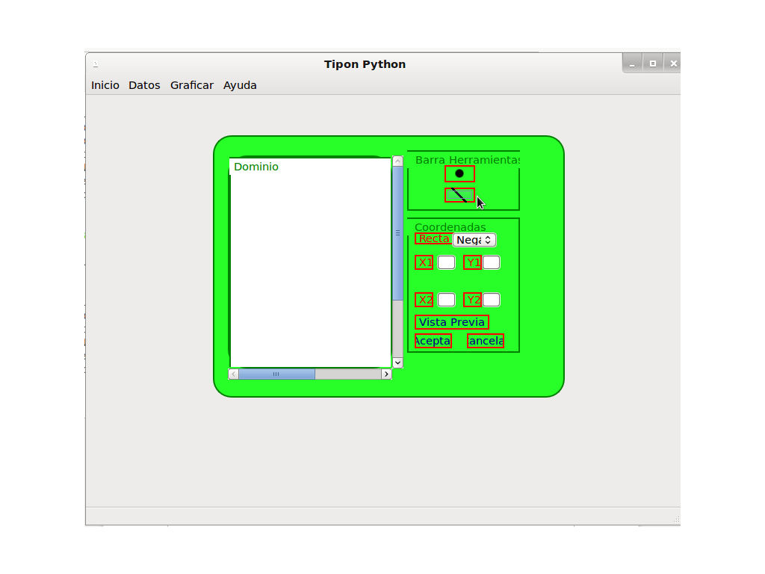

El área de coordenadas es instancia de una clase llamada gbCoordenadas, la cual hereda de QtGui.GroupBox. Esta clase performa las acciones de actualizar las coordenadas en determinados eventos como cuando el mouse pasa por encima de algún pozo o barrera, cuando se crea algún elemento o sí éste es soltado.

El dominio por su parte es una instancia de la clase box, la cual hereda de QtGui.QGroupBox, es la clase más compleja de la definicón del dominio ya que deben sobreescribirse métodos para permitir el drag and drop^{[2]} de objetos sobre ella, también debe saber que acciones realiza el mouse dentro del dominio, por lo cual se deben de reimplementar métodos como: mouseMoveEvent, mousePressEvent y mouseReleaseEvent, al tiempo que para la presentación de las barreras en el dominio se utiliza la clase de bajo nivel QtCore.QPainter, la cual

1 Véase Estado del Arte → Evaluación de lenguajes → Pyhton → Herramientas: Librerías, Frameworks, Ámbito de desarrollo → PyQt4
2 Véase Glosario, Drag and Drop.
dibuja en el área indicada, proveyendo funciones para hacer la mayoría del dibujado que la interfases de usuario necesitan, para esto último se debe de reimplementar el método PaintEvent.

También existe una clase menú, que podría considerarse como una cuarta área, llamada menu, la cual hereda de QtGui.QListView quien se encarga de implementar la clase abstracta QAbstracListView, lo que hace es proveer una vista para un conjunto de modelos^{[1]}, representándolos en forma alistada. Pragmáticamente menu presenta una serie de opciones que se pueden efectuar sobre los elementos del dominio.
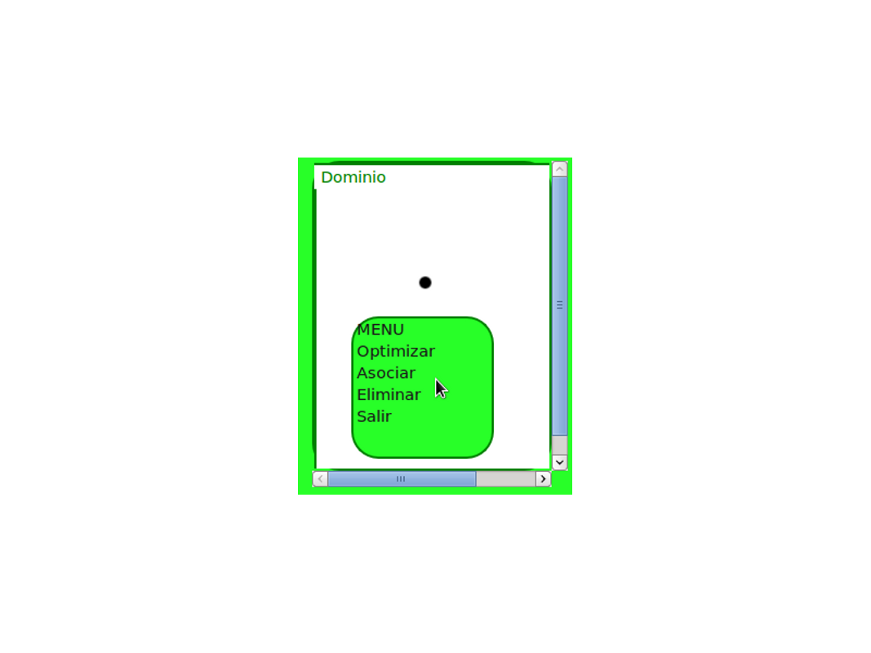
(Menú actuando sobre un punto del dominio)

Existe dentro de la vista de definir dominio una clase global, la cual almacena variables de estado, que permite la comunicación entre las cuatro áreas definidas hasta el momento. Su nombre es elementoDominio.

Las variables de estado son las siguientes:

elementoDominio = [0 ! 1 ]
Es una bandera de control, que le dice a la aplicacion que tipo de elemento se esta arrastrando al dominio para ser creado. 0 es un pozo, 1 es una barrera.

existe = [Bool]
Es una bandera de control binaria que le dice a la aplicacion si el elemento que esta siendo arrastrado, sobre el dominio, es un nuevo elemento a crear o si es un elemento que ya existe en el dominio y solo requiere una nueva ubicacion. Esta bifurcacion es necesaria para saber si el elemento debe de ser creado o modificado.

1 QAbstractListView, y QListView son clases que forman parte del modelo MVC de Qt. Véase Ref. 40.

idElemento = [int]
Es una bandera de control que le dice a la aplicacion cual es el elemento, dentro de la lista de elementos, que esta siendo arrastrado sobre el dominio. Se guarda el identificador del elemento.

reloj = [Bool]

transicion = [Bool]

Son banderas de control que le dice a la aplicacion, dependiendo de sus estados, cuando se puede comenzar a arrastrar un boton de la barra de herramientas o un pozo del dominio.

El estado inicial de estos elementos en cada boton es:

reloj = False

transicion = False

Para cada boton, estas banderas comenzaran a cambiar en el momento en

que se presione el boton.

menuMouse = ""

Es una instancia global de la clase menu(QtGui.QListView)

En su funcion de inicio se setean las acciones estaticas, como salir o eliminar.

selectedMenuMouse = {}

Contiene una referencia al tipo de elemento en el dominio sobre el cual el usuario hubo aplicacdo un click derecho.

selectedMenuMouse es un diccionario que contiene las claves/valor:

Tipo = ['Punto' | 'Barrera']

id = Identificador del elemento

Esto permite identificar al elemento del dominio sobe el cual se deben de efectuar las acciones del menu desplegado.

gbCoord = ""
Es una instancia global de la clase gbCoordenadas(QtGui.QGroupBox)

Dominio = ""
Es una instancia global de la clase box(QtGui.QGroupBox)

hayPozoCandidato = [Bool]

pozoCandidato = [int]

El pozo candidato es aquel que es creado mediante coordenadas, al momento de posicionar este pozo candidato se activa la bandera hayPozoCandidato a verdadera, al tiempo que en la variable pozoCandidato se almacena su identificador, que va a ser utilizado para agregarlo a la lista de pozos, en caso de que el usuario lo acepte.

Importar Ensayo de bombeo y observaciones

Al igual que sucede con las demás vistas de la aplicación, se utilizan las clases: QtCore, QtGui de PyQt y la libreria sys.

Para importar ensayos y observaciones se diseñaron simples ventanas que heredan de QtGui.QDialog

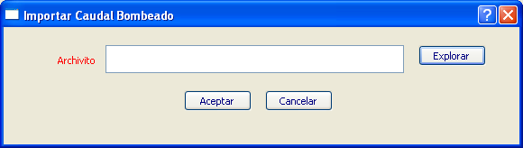

Para esta ventana se utilizaron especialmente los diálogos estándar de Qt, los cuales son clases que se heredan directamente de QtGui:

- QMessageBox , para mostrarle mensajes al usuario
- QFileDialog, para mostrarle un mini explorador de ficheros al usuario para que este navege dentro de los directorios del sistema de archivos de su ordenador y seleccione el fichero que contiene los datos a importar.

Para el caso del procesamiento de los datos contenidos en un fichero de tipo ASCII, se instancia una objeto de la clase FILE a través del método open de esta clase y se lee todo su contenido a través del método readlines para que luego este sea procesado como cadenas de texto.

Ficheros ODF

A través de Pyhton es posible extraer, parsear y obtener contenido de ficheros ODF[]. El formato ODF (Open Document Format) fue diseñado para compartir información a través de diferentes aplicaciones de procesamiento de texto. Un archivo ODF puede tener diferentes extensiones, la cual determina el tipo de información que almacenada. El tipo de archivo que interesa en nuestra aplicación es el ods (OpenDocument Spreadsheet).

Un archivo ODF es básicamente un archivo comprimido, que está compuesto por varios archivos XML. El proceso de lectura del mismo, implica primero descomprimir este fichero y luego acceder al fichero content.xml[], el cual contiene todos los datos del archivo ODF en sí. Pyhton tiene soporte propio para el manejo de archivos comprimidos a través de la clase Zipfile.

El contenido dentro de un archivo se manipula de una forma más adecuada utilizando una estructura de árbol. A través de Pyhton es posible parsear todo un archivo xml y obtener una estructura de árbol. Existen dos tipos de parseos XML: SAX y DOM. El parseo SAX es más rápido pero permite manipular una etiqueta a la vez e implica un mayor trabajo de programación, en cambio, en el parseo DOM se lee primero todo el archivo en la memoria y esto provee mejores opciones para la navegación y manipulación de los nodos XML.

Los paquetes xml.dom y xml.dom.minidom de Python permiten leer ficheros XML como arboles DOM. Ambos paquetes vienen con toda instalación estándar de Pyhton. Para este proyecto es suficiente utilizar el paquete xml.dom.minidom que ocupa menos espacio en memoria y es más fácil de usar que el paquete dom.

Para el caso del procesamiento de los datos contenidos en un fichero de Open Office Calc (ods), en nuestra aplicación se utilizaron los paquetes Zipfile y xml.dom.minidom.

Ver Ensayos y Observaciones

Estas ventanas están separadas en dos pero tienen exactamente el mismo funcionamiento. Cada ventana cuenta con dos tablas: QtGui.QTableView.

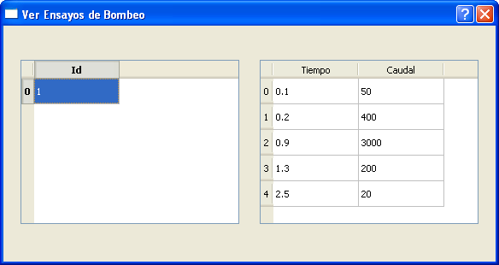

Ambas a pesar de recibir datos diferentes, su modelo (model) es seteado tras instanciar un objeto de la clase modelotabla. La clase modelotabla hereda de la clase QtCore.QAbstractTableModel, que a su vez hereda de QtCore.QAbstractItemModel y fue incluida en nuestra aplicación con el ánimo de conseguir la aplicación del patrón Modelo Vista de PyQt en la misma.

Esta pretende ser una clase genérica e independiente de los datos que permita desplegar instancias de objetos de las clases del modelo de datos en las diferentes vistas de la aplicación. Esto se logra enviando en el momento de su instanciación, la lista de objetos y la lista de atributos a mostrar, con lo cual puede ser utilizada tanto para listar los ensayos de bombeo o conjuntos de observaciones cargadas en el sistema, o para mostrar varias observaciones o varios bombeos. Esta clase implementa los métodos: headerData, rowCount, columnCount, data y un método objeto para recuperar el dato específico asociado a una determinada celda.

Asociar datos a pozos

Esta ventana que permite asociar indistintamente un conjunto de observaciones o un ensayo de bombeo a un pozo y también mostrar los conjuntos de observaciones y ensayos ya vinculados a este, cuenta básicamente con tres instancias de QtGui.QTableView y cuatro botones que son instancias de QtGui.QPushButton.

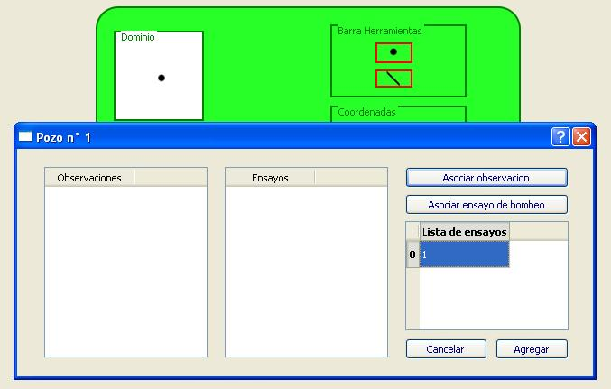

Cuando se abre la ventana, al igual que sucede con la pantalla mencionada en el apartado anterior, para cargar las observaciones y ensayos se instancian dos objetos de la clase modelotabla que luego se utilizarán para saetearan los modelos de las dos QTableViews correspondientes. Los datos que se carguen en la tercera tabla (QTableView) van a depender de cuáles de los QPushButton superiores se presionen. En caso de presionar el botón Asociar observación, se listaran en esta tabla los conjuntos de observaciones que todavía no han sido asociadas a ningún pozo instanciando un nuevo modelotabla para tal fin. En caso de presionar Asociar ensayo de bombeo, se listaran los ensayos de bombeo de la misma forma.

Por tal motivo es que se utilizaron las siguientes variables de estado dentro de esta ventana:

tipo

Es una bandera que puede tomar los valores “e” u “o” y que se utiliza para determinar qué tipo de objetos se asociaran al pozo seleccionado. Si guarda el valor “o” significa que se vinculara con un conjunto de observaciones. Si se guarda el valor “e” significa que se vinculara con un ensayo de bombeo.

oe

Es una variable que almacena temporalmente el objeto o ítem seleccionado, la cual será seteada luego de que se active la señal de clickeo sobre una celda de la tercera tabla mencionada.

Ambas variables serán útiles en el momento de presionar el botón Agregar, el cual permitirá definitivamente crear las asociaciones necesarias.

Testing

El proceso de testing permite verificar y evaluar la calidad, factibilidad del producto de software de la misma manera que la viabilidad del proyecto en general y sus funcionalidades.

Este proceso tiene como referencia a una de las áreas de la Ingeniería de Software, en donde provee una variedad de modelos referentes según al tipo de: arquitectura, extensibilidad, amabilidad. Dentro de esta área se utilizo como modelo a seguir, la validación y verificación de los requisitos. Donde la correcta y completa comunicación con el Ing. Pablo Gamazo determino la base fundamental para una correcta verificación y validación de los requisitos.

Según la arquitectura de este proyecto que se muestra en una sección siguiente de este documento, donde se especifica un diseño ampliamente modular es necesario determinar un plan de evaluación y testing.
Este plan detalla que cada prueba de verificación y validación entre los distintos módulos del sistema, sean realizadas a medida que se desarrollan. Es aquí donde se encuentran módulos que necesiten comunicarse y obtener una respuesta de otro modulo el cual puedo no haber llegado a implementarse aun. De esta manera se debe simular esa respuesta para poder implementar cual seria el comportamiento final.
Una vez finalizada esa etapa de pruebas denominadas “pruebas unitarias” se realizan pruebas de integración de los módulos bajo la técnica Bottom-UP [1].

1 Estrategia de integración incremental, la cual comienza por los módulos que no requieren de ningún otro para ejecutarse y se sigue hacia arriba según la jerarquía “usa”

Organización del Proceso

Metodología

El modelo de proceso elegido fue el Iterativo Incremental, el cual hubimos aplicado sistemáticamente en los útimos semestres de la carrera.
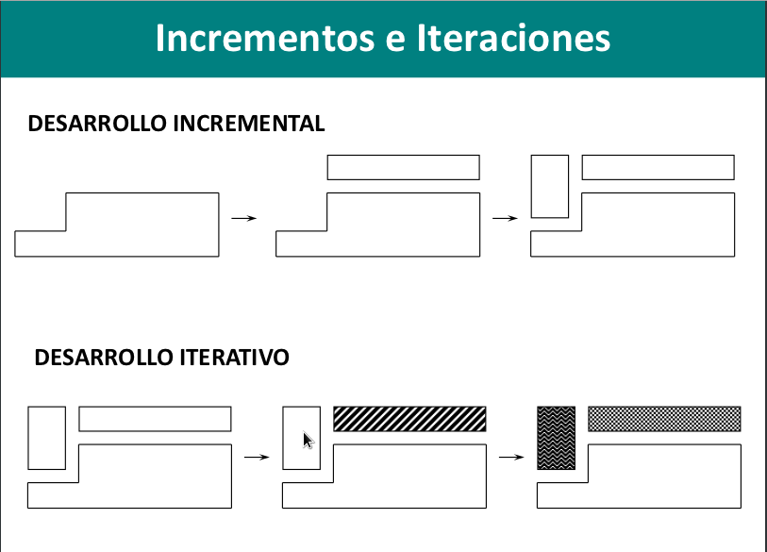
(El desarrollo Iterativo e Incremental, en esta figura se muestra la naturaleza de cada concepto. ^{Ref[41]})

Hemos tenido siempre una etapa central, al comienzo la investigación de las herramientas, junto con la aclaracion de los conceptos técnicos del área hidrológica. Luego se le sumó la documentación. Nuevos bloques en el análisis, diseño e implementación fueron posteriormente agregándose.

También un modelo de prototipado fue implementado para generar una comuinicación con resultados visibles, al momento de iterar con los compañeros de la Regional Norte.

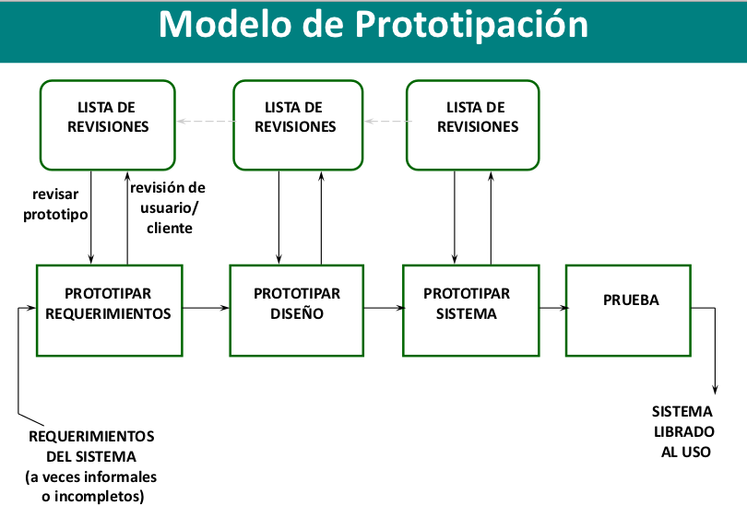
(Modelo de prototipación, se muestran los diferentes prototipos liberados junto con las necesarias revisiones en cada etapa. ^{Ref[41]})

En las diferentes etapas siempre hemos rendido cuentas a nuestros compañeros de Salto, presentando informes tempranos de la investigación, luego documentación con análisis, y diseño, hasta la creación de prototipados del sistema.

Los roles de cada integrante han sido repartidos y llevados a cabo coopetativamente. Cada uno hizo un poco de cada bloque de desarrollo, con el correspondiente lider para cada situación, los líderes más destacados fueron los que tomaron la batuta de mando en la investigación hidrológica, y luego en la documentación, en el resto de las actividades el desempeño fue realizado con iguales esfuerzos.

Cronograma

Herramientas

Control de versionado

El proyecto en su conjunto fue realizado por cada alumno en computadores del centro de estudio, y en computadores particulares de cada uno; dada esta multiplicidad, es que el control de las versiones y modificaciones a éste se tornó en un punto crítico de consideración.

El grupo ya ha tenido experiencia de trabajo mediante repositorios. Es por esto que no se demoró la decisión de utilizar uno, en particular el servicio de github, lo que nos permitió tener un proyecto central, alojado en el servidor, el cual podía ser descargado desde cualquier computador en el cual se estuviese operando.

Políticas de control de versionado

Haciendo uso de conceptos de mínimos elementos, dentro del basto abanico de posibilidades que brinda git se estableció la siguiente política de versionado.

1 El proyecto debe de tener una rama central, denominada master. Esta rama o versión es la que se encuentra en el servidor.

2 Cada usuario para trabajar en el proyecto debe de crear una rama distinta a la central, y actualizar desde el servidor, o modificar lo existente en el computador desde esta rama alternativa.

3 Cada vez que el trabajo hecho en esta rama alternativa, satisfazo las pretensiones del usuario, se deben de confirmar dichas modificaciones.

4 Al final del día, o al final de cada momento de trabajo en el proyecto el usuario debería de pasar lo cambios confirmados en la rama alternativa, hacia la rama central de trabajo.

5 Las actualizaciones hacia el repostorio en github.com deben de hacerse desde la rama central.

6 Las actualizaciones desde el repositorio en github.com deben de hacerse desde una rama alterna.

Los comentarios adjuntos con cada confirmación deben de estar relacionados a lo hecho.

Herramientas Colaborativas

Las herramientas colaborativas tienen como principal destaque, facilitar el trabajo y organización de las personas a través de la red.

Entre lo más destacado está el hecho de poder crear un documento de tipo Office, y compartirlo con determinados usuarios, cada uno con determinados privilegios, los cuales podrían, en potencia, estar editándolo y viéndolo al mismo tiempo.

Se aprovechó el servicio de gmail, google Docs, para crear documentos compartidos útiles en cada etapa del proyecto: desde documentos propios de la Documentación, hasta croquis, actas de las conversaciones con Pablo Gamazo o apuntes referentes a cada tema de discusión importante para el grupo.

Herramientas de desarrollo

IDE'S

El hecho de que Python puede ser desarrollado sin la necesidad de grandes esfuerzos de configuración, se decidió no establecer como necesario ningún IDE para el desarrollo del proyecto.

Herramientas como gEdit^{[Ref 38.]} o NotePad++^{[Ref, 37]}, disponibles en WIndows o Linux fueron suficientes para codificar. Ambas presentan un sistema de identificación de elementos dentro del código mediante colores para una variedad de lenguajes, entre ellos Python. También estos editores pueden mostrar visiblemente las tabulaciones y los espacios en blanco que se dejan en los archivos, lo cual ha sido de gran utilidad, dado a que el intérprete de Python toma decisiones dependiendo de la organización de las sentencias, asignaciones y ordenes de ejecución.

Conclusión

Ver la sección Pruebas de bombeo, del capítulo conceptos generales sobre acuíferos del documento Estado del Arte
Ver el capítulo conceptos generales sobre acuíferos del documento Estado del Arte
Ver la sección Curvas de Nivel del documento Estado del Arte
Aplicación orientada a la comunicación interpersonal y multimedia a través de Internet.
Ver la sección Método Theis, del capítulo conceptos generales sobre acuíferos del documento Estado del Arte
Ver el capitulo conceptos generales sobre acuíferos del documento Estado del Arte
Véase en este capítulo la descripción de barreras.
Véase Glosario → Open Office. Para mayor información Referencia 44
Las condiciones de contorno delimitan el comportamiento del flujo del agua en el transcurso aguas abajo
Véase referencia 42 en el Glosario para tener más información sobre como extraer y parsear archivos ODF en Pyhton.
Para leer la documentación de las etiquetas contenidas en el archive cointent.xml véase la referencia 43 del Glosario

